Wicket学习笔记

- 体系结构
Wicket是基于控件体系结构：
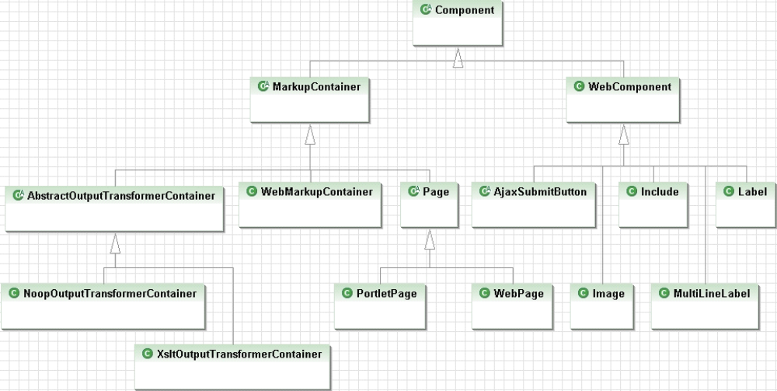
Wicket 的控件是以Component 为根的，它作为一个控制类，是Model 和View 间的桥
梁，它解析Html 文件以形成视图，并将Model 中的数据正确的放入视图，然后生成Html，最终输出到客户端，当用户从客户端提交数据的时候，它负责将提交的数据通过转换后再放置到Model 中去，最后由开发人员在相应的方法中进行处理。

- 事件驱动
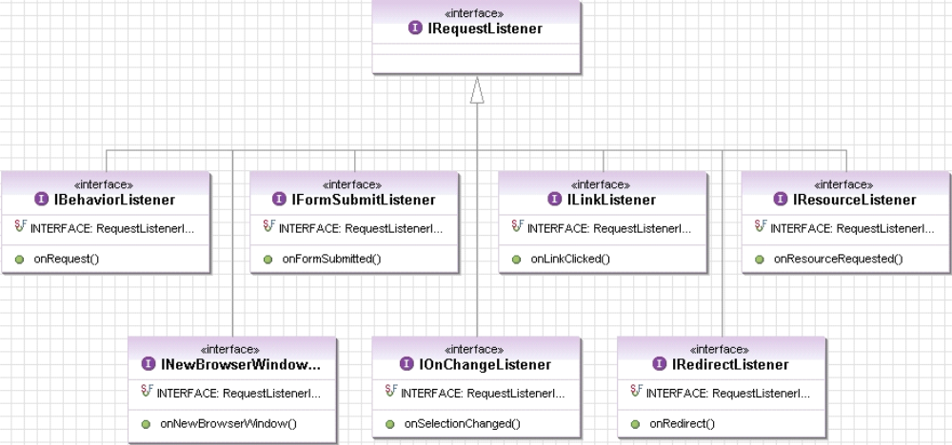
Wicket的事件处理模型参考C/S结构的ActionListener结构，通过URL指明Listener 的类型，由服务器根据Listener 的类型，来调用相应的方法。

- 内嵌标签
Wicket使用wicket:id在html页面中作为内嵌标签，优雅的解决了程序与美工分离的工作。
如：
<a href=”#” wicket:id=”link”>缺省连接显示内容</a>
其中link，是控件的关键名，在程序中定义，在模板页面中使用。
- 控件事件
控件提供事件处理。
如：PageLink提供onClick()方法，Form控件提供onSubmit()事件

- 国际化
  - 使用StringResourceModel，提供与WebPage类名一致的Properties文件。
如：UserPage.class，UserPage.html提供UserPage_zh_CN.propertis、UserPage_en.propertis
  - 使用HTML模板
如：UserPage.html、UserPage_zh_CN.html等。
- 数据模型
Wicket中所有的控件都需要Model提供数据
如：new Label(“label”,new Model(“Content!”))
new InputForm extends Form{
public InputForm(String name){
super(name, new CompoundPropertyModel(${Serializable}));
}
}
使用CompoundPropertyModel为${Serializable}提供数内容填充，
可以开发自己的Model处理数据绑定。

问题：
1.使用include组件被包含的页面中中文出现乱码？

